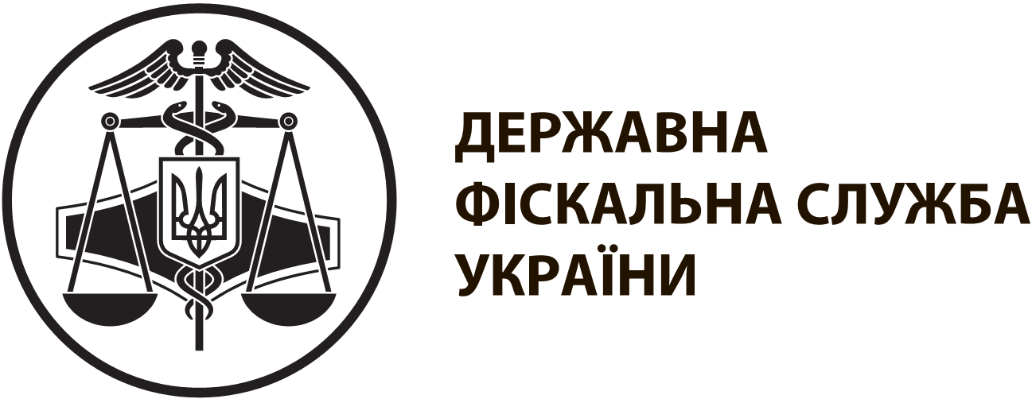 |  | інформаційнА карткА № 151 | ЗАТВЕРДЖЕНО  наказ ДФС України  від 13.01.2015 № 7
Видача дубліката ліцензії на виробництво спирту етилового ректифікованого виноградного
I. Інформація про суб’єкта надання адміністративної послуги
Найменування | Державна фіскальна служба України
Місцезнаходження | 04655, м. Київ, Львівська площа, 8
Місце прийому суб'єктів звернень | Приймання документів: м. Київ, Львівська площа, 8  Видача документів: м. Київ, пров. Киянівський, 2  тел. 272 51 60, 590 27 34
Режим роботи | Понеділок – четвер: з 9 год. 00 хв. до 18 год. 00 хв.  П’ятниця: з 9 год. 00 хв. до 16 год. 45 хв.  Перерва: з 13 год. 00 хв. до 13 год. 45 хв.
II. Нормативно-правові акти, якими регламентується надання адміністративної послуги
Закон України від 19 грудня 1995 року № 481/95-BP "Про державне регулювання виробництва і обігу спирту етилового, коньячного і плодового, алкогольних напоїв та тютюнових виробів".
Бюджетний кодекс України
III. Умови отримання адміністративної послуги
Перелік документів, необхідних для отримання адміністративної послуги, а також вимоги до них | Заява (довільної форми)
Порядок та спосіб подання документів, необхідних для отримання адміністративної послуги | Заява подається уповноваженою особою заявника або надсилається рекомендованим листом
Платність надання адміністративної послуги | Платно
Розмір та порядок внесення плати | За видачу дубліката ліцензії справляється плата у розмірі 780 гривень, яка відповідно до Бюджетного кодексу України зараховується до місцевих бюджетів за місцем здійснення діяльності.  Інформацію про розрахункові рахунки для внесення плати (код бюджетної класифікації 22010500) розміщено на стендах, облаштованих у державних податкових інспекціях головних управлінь ДФС і головних управліннях ДФС, та на офіційному веб-порталі ДФС у розділі "Бюджетні рахунки"
Строк надання адміністративної послуги | Сім робочих днів
Перелік підстав для відмови у наданні адміністративної послуги | Невнесення плати за видачу дубліката ліцензії
Результат надання адміністративної послуги | Дублікат ліцензії на виробництво спирту етилового ректифікованого виноградного
Способи отримання результату | Видається уповноваженому представнику заявника
IV. Довідкова інформація
Для отримання довідки щодо адміністративної послуги можна звернутися за телефоном 0 800 501 007 (з 8 год. 00 хв. до 20 год. 00 хв., крім суботи та неділі, безкоштовно зі стаціонарних телефонів) або направити запитання на адресу електронної пошти:
Ознайомитися з інформацією щодо надання адміністративної послуги можна на веб-порталі за адресою: www.sfs.gov.ua

